Adı Soyadı:……………………………………… 20.Aralık.2012
Nu:……………
HAYAT BİLGİSİ DERSİ 1. TEMA DEĞERLENDİRME SORULARI

1.
Ali okuldan geldikten sonra yemeğini yedi. Sonra biraz dinlendi. Yarın matematik sınavı vardı. Ali’nin plan yapması gerekiyordu.

Buna göre, aşağıdakilerden hangisi Ali’nin sınavından yüksek not almasını sağlayacak plandır?
A. Biraz oyun oynamalı sonra da banyo yapıp uyumalıdır.
B. Ders çalışmaya başlayıp belirli sürelerde mola vererek çalışmasını tamamlamalıdır.
C. Ders çalışmaya başlayıp, gerekirse uyumayıp, sabaha kadar çalışmalıdır.
2.

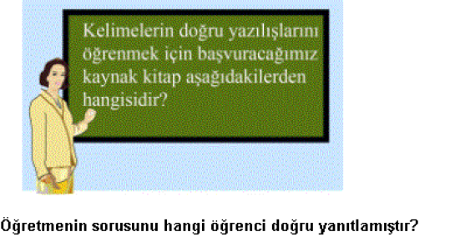

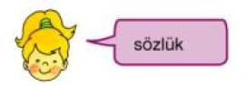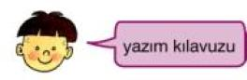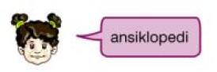
- B) C)

3. Hangi öğrenci Türk Bayrağı’ndaki sembolleri doğru söylemiştir?


A.
Ay ve güneşten oluşur.


B.
Güneş ve yıldızdan oluşur.


C.
Ay ve yıldızdan oluşur.

4. Kulüp çalışması sırasında , liderin görevi aşağıdakilerden hangisidir?

A. Arkadaşlarını yönlendirir ve cesaret verir.
B. Arkadaşlarını kıskanır
C. Bireysel hareket eder

5. Aşağıdakilerden hangisi dengeli beslenme için doğru bir tanım olabilir?

A. Her şeyden fazla fazla yemek B. Her besinden yeterince tüketmek
C. Yemek seçerek tüketmek
6.
Davranış | Değerlendirme
Ödevimi zamanında yaparım.
Ders programıma göre çantamı hazırlarım.

Yukarıdaki tabloda verilen davranışlardan olumlu olanlar ☺, olumsuz olanlar ☹ sembolü ile değerlendirilecektir.

Buna göre, hangi seçenekte verilen semboller kullanılmalıdır?

A. B. C.
☺
☹
☺
☺
☹

☺


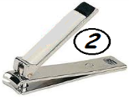
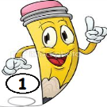
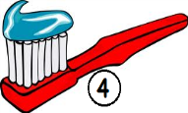
7.

Yukarıdakilerden hangileri kişisel bakımımızda yararlandığımız araçlardandır?

- 2 ve 3 B. 1 ve 4 C. 2 ve 4

8.Okula giderken karşıdan karşıya geçmemiz gerekirse hangisini yapmamız yanlış olur?
A . Park eden araçların arasından geçmek B. Trafik ışıklarını kullanmak
C.Yaya geçitlerini kullanmak
9.
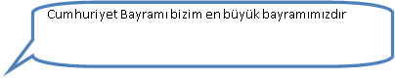

Nuri’nin sözünü ettiği Cumhuriyet Bayramı’nı hangi tarihte kutluyoruz?
- 23 Nisan B. 29 Ekim C. 19 Mayıs
10.Memnun oldum. Dinlesene beni. Hoşça kal.
Verilenlerden hangisi çevremizIe nezaket kurallarına uygun oIarak iletişim kurarken kullanacağımız ifadelerden değildir?
- B. C .
11.. Aşağıdataşıtlarla ilgili özellikler verilmiştir. Verilenlerden hangisi yanlıştır?
Ulaşım aracı gittiği yol kullanan
A. uçak hava yolu pilot
B. gemi deniz yolu makinist
C. otobüs kara yolu şoför
12.
2-A | 2-B |  | 2-C | 2-D | wc
KORİDOR
1-A |  | 1-B | Öğretmenler odası | Müdür odası

Yukarıdaki şemaya göre 2- C sınıfının yeri neresidir
A.Koridorun başında B. öğretmenler odasının karşında C.1-A sınıfın yanında

13.

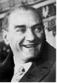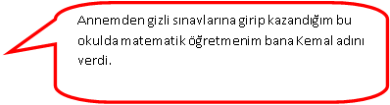
Atatürk’ün sözünü ettiği okul aşağıdakilerden hangisidir?
- Mahalle Mektebi B. Şemsi Efendi İlkokulu C. Selanik Askeri Ortaokulu
14.Vücudumuzun bölümleri aşağıdaki seçeneklerin hangisinde doğru olarak verilmiştir?
A. Baş – Boyun – Kollar ve Bacaklar B. Baş – Gövde – Kollar ve Bacaklar
C. Baş – Vücut – Kollar ve Bacaklar
15. Sınıfınızdaki çöp kutusunun içinden dumanlar çıktığını gördüğünüzde hangisini yapmanız doğru olmaz?
A.çöp kutusunu pencereden atmanız B. öğretmeninize haber vermeniz
C. hizmetliye haber vermeniz
16 .Belma, Atatürk’ün öğrenim hayatıyla ilgili bir araştırma yapmak istemektedir. Belma araştırması için aşağıdaki kaynakların hangisinden yararlanamaz?
A.Ansiklopedi B. internet C. Masal kitapları

17.Hangisi eğitimimizi sağlayan bir meslektir?
A) B) C)
18-
* Polis
* Öğretmen
*Doktor
* Ressam
* Sanat
* Eğitim
* Sağlık

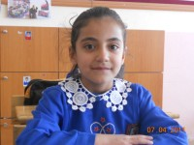

Meslek Grup
Zehra, kutucuklardaki çeşitli meslekleri karşısındaki grupta bulunan kavramlarla eşleştiriyor.Buna göre hangi mesleğin eşleştirme dışında kalmış olması gerekir?
A) Öğretmen B) Polis C) Ressam
B----Aşağıdaki soruların başına “D” ve “Y “ dan uygun olanı yazın.(2Puan)
- (…… )Otomobil,tren ve bisiklet kara taşıtlarındandır.
- (…….)Deniz araçlarını kullananlara pilot denir.
- (…….)Merak ediyorsam arkadaşlarımın özel eşyalarını karıştırabilirim.
- (……)Bir kimsenin yaşamını sürdürmek ve geçimini sağlamak için yaptığı sürekli işe meslek denir..
- (…….)Bilinçli tüketici gördüğü her şeyi alır.
- (……..)Atatürk, Kurtuluş Savaşı’nı başlatmak için Samsun’a çıkmıştı.
C..Aşağıdaki cümlelerde boş bırakılan yerleri uygun sözcüklerle tamamlayınız.(2 puan)
reklamlar - kaptan–dengeli beslenme - beynimiz – TSE – - bağımsızlığımızı – taşıt–dini
- Yararlı yiyeceklerden yeteri kadar yemeye …………………………… …………………………….. denir.
- Bayrağımız ……………………..…………………. temsil eder.
- Ramazan Bayramı ………………….. bayramlarımızdandır.
- ……………….……………. başımızın içindedir ve vücudumuzu yönetir.
- Yük ve yolcu taşıyan ulaşım araçlarına ………………………….denir.
- ……………………………………..bilinçli tüketiciyi etkilemez.
- Satın aldığımız ürünlerin……………………… damgalı olmasına dikkat etmeliyiz.
- Gemiyi …………………………. Kullanır

*İlk 18 soru 4’er puan BAŞARILAR DİLERİM
Cengiz ÇALLIOĞULLARI

